|  |  |
| --- | --- |
| 이름 | 얼굴인식관리 |
| 액터 | 시스템 |
| 요약 | 사용자의 얼굴을 인식하여 해당 정보로 로그인한다. |
| 선행 조건 | 사용자가 거울 앞에 섰다. |
| 기본 흐름 | 1. 사용자의 얼굴을 인식한다. 2. 시스템은 사용자 얼굴에 맞는 계정을 찾는다. 3. 시스템은 기존의 사용자가 맞는지 확인하는 메시지를 출력한다. 4. 사용자는 그렇다고 확인한다. 5. 해당 계정으로 로그인한다. |
| 대안 흐름 | 2-1. 시스템이 사용자 얼굴에 맞는 계정을 찾을 수 없다.   1. 신규 사용자인지 확인하는 메시지를 출력한다. 2. 사용자가 그렇다고 확인한다. 3. 시스템은 유저 번호를 새로 부여하여 계정을 생성한다. 4. (기본: 5) 흐름으로 간다.   2-2. 사용자가 그렇지 않다고 확인한다.   1. (기본: 2) 흐름으로 돌아가 다시 탐색한다.   2-3. 해당 흐름이 3번 반복해서 수행된다.   1. 시스템은 잠시 뒤 시도해달라는 메시지를 출력하고 종료한다. 2. (흐름 종료)   4-1. 사용자가 그렇지 않다고 확인한다.   1. (기본: 2) 흐름으로 간다. |
| 사후 조건 | 로그인한 정보는 기기가 꺼지기 전까지 유지한다. |
| 비기능적  요구 사항 | 성능: 시스템은 3초 이내에 사용자를 인식한다. |

|  |  |
| --- | --- |
| 이름 | 사진 관리 |
| 액터 | 시스템 |
| 요약 | 사진에서 사용자의 신체부위를 측정하고 저장한다. |
| 선행 조건 | 사용자는 로그인 된 상태이다. |
| 기본 흐름 | 1. 시스템은 사용자에게 정면으로 서달라는 메시지를 출력한다. 2. 사용자는 정면으로 선다. 3. 시스템은 정면 사진을 촬영한다. 4. 시스템은 사진에서 어깨 너비, 가슴 너비, 허리 너비, 엉덩이 너비, 허벅지 너비, 종아리 너비의 정보를 파악한다. 5. 시스템은 사진 촬영 내용이 옳은지 확인하는 메시지를 출력한다. 6. 사용자는 사진이 옳다고 확인한다. 7. 시스템은 사용자에게 측면으로 서달라는 메시지를 출력한다. 8. 사용자는 측면으로 선다. 9. 시스템은 측면 사진을 촬영한다. 10. 시스템은 사진에서 가슴 너비, 허리 너비, 엉덩이 너비, 허벅지 너비, 종아리 너비의 정보를 파악한다. 11. 시스템은 사진 촬영 내용이 옳은지 확인하는 메시지를 출력한다. 12. 사용자는 사진이 옳다고 확인한다. 13. 시스템은 정면과 측면 사진을 저장한다. |
| 대안 흐름 | 2-1. 사용자가 정면으로 바르게 서지 않았다.   1. 시스템은 사용자에게 바르게 서달라고 경고 메시지를 출력한다. 2. (기본: 2) 흐름으로 간다.   4-1. 시스템이 정면 사진에서 정보를 파악할 수 없다.   1. 시스템은 사용자에게 사진이 잘못 찍혔다고 메시지를 출력한다. 2. (기본: 3) 흐름으로 간다.   4-1-1. 해당 흐름이 3번 이상 반복되어 수행된다.   1. 시스템은 잠시 뒤 시도해달라는 메시지를 출력한다. 2. 시스템은 초기 화면으로 돌아간다. 3. (흐름 종료)   6-1. 사용자가 사진이 옳지 않다고 한다.   1. (기본: 3) 흐름으로 간다.   6-1-1. 해당 흐름이 3번 이상 반복되어 수행된다.   1. (대안: 4-1-1) 흐름으로 간다.   6-2. 사용자가 10초내에 응답을 하지 않았다.   1. (기본: 5) 흐름으로 간다.   6-2-1. 해당 흐름이 2번 이상 반복하였다.   1. 시스템을 종료한다. 2. (흐름 종료)   8-1. 사용자가 측면으로 바르게 서지 않았다.   1. 시스템은 경고 메시지를 출력한다. 2. (기본: 9) 흐름으로 돌아간다.   10-1. 시스템이 측면 사진에서 정보를 파악할 수 없다.   1. 시스템은 사용자에게 사진이 잘못 찍혔다고 메시지를 출력한다. 2. (기본: 9) 흐름으로 간다.   12-1. 사용자가 사진이 옳지 않다고 한다.   1. (기본: 9) 흐름으로 간다.   12-1-1. 해당 흐름이 3번 이상 반복되어 수행된다.   1. (대안: 4-1-1) 흐름으로 간다.   12-2. 사용자가 10초내에 응답을 하지 않았다.   1. (기본: 11) 흐름으로 간다.   12-2-1. 해당 흐름이 2번 이상 반복하였다.   1. (대안: 6-2-1) 흐름으로 간다. |
| 사후 조건 | 모든 부위의 치수가 측정된 사진을 저장한다. |

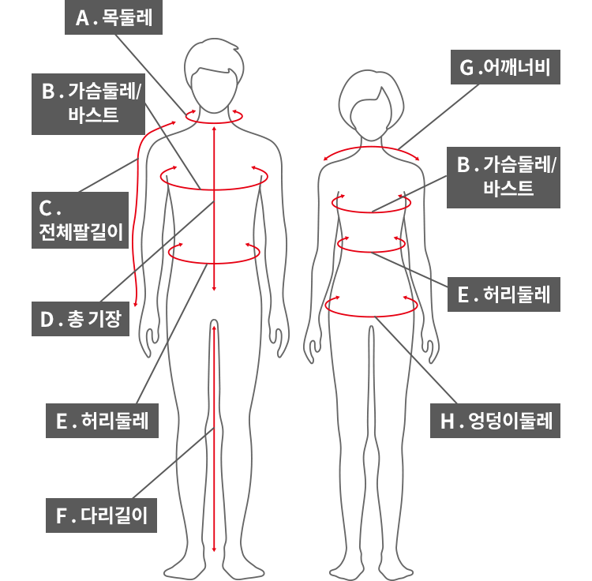

|  |  |
| --- | --- |
| 이름 | 변화 결과 출력 |
| 액터 | 시스템 |
| 요약 | 기준 사진에 따른 변화를 출력한다. |
| 선행 조건 | 사용자는 로그인 되어있다. |
| 기본 흐름 | 1. 시스템은 기준 사진의 정보를 불러온다. 2. 기준 사진과 현재 사진과의 정면에서의 어깨너비, 가슴 너비, 허리 너비, 엉덩이 너비, 허벅지 너비, 종아리 너비의 차이와 측면에서의 가슴 너비, 허리 너비, 엉덩이 너비, 허벅지 너비, 종아리 너비의 차이를 화면에 출력한다. 3. 응원의 문구를 출력한다. 4. 사용자가 종료하라고 말한다. 5. 시스템을 종료한다. |
| 대안 흐름 | 1-1. 처음 찍은 사진이라 기준 사진이 존재하지 않는다.   1. 현재 찍은 사진의 정보만 불러온다. 2. (흐름 종료)   1-2. 사용자가 아직 기준 사진을 설정하지 않았다.   1. 처음 찍은 사진을 기준 사진으로 본다. 2. (기본: 2) 흐름으로 간다.   4-1. 사용자가 이전 사진을 조회해달라고 말한다.   1. 이전 사진과 현재 사진과의 정면에서의 어깨너비, 가슴 너비, 허리 너비, 엉덩이 너비, 허벅지 너비, 종아리 너비의 차이와 측면에서의 가슴 너비, 허리 너비, 엉덩이 너비, 허벅지 너비, 종아리 너비의 차이를 화면에 출력한다. 2. (기본: 4) 흐름으로 간다.   4-2 사용자가 현재 보고 있는 사진을 기준 사진으로 해달라고 말한다.   1. 시스템은 기준 사진을 현재 화면에 나온 사진으로 바꾼다. 2. 시스템은 기준을 변경했다고 사용자에게 알린다. 3. (기본: 2) 흐름으로 간다.   4-3. 사용자가 종료하라고 말을 하지 않았다.   1. 대기한다.   4-3-1. 5분 이상 사용자의 입력이 없었다.   1. 자동 종료한다.   4-5. 사용자가 사진 촬영을 한다고 말한다.   1. (사진 관리: 기본: 1) 흐름으로 간다. |
| 사후 조건 | 시스템이 안정적으로 종료되었다. |